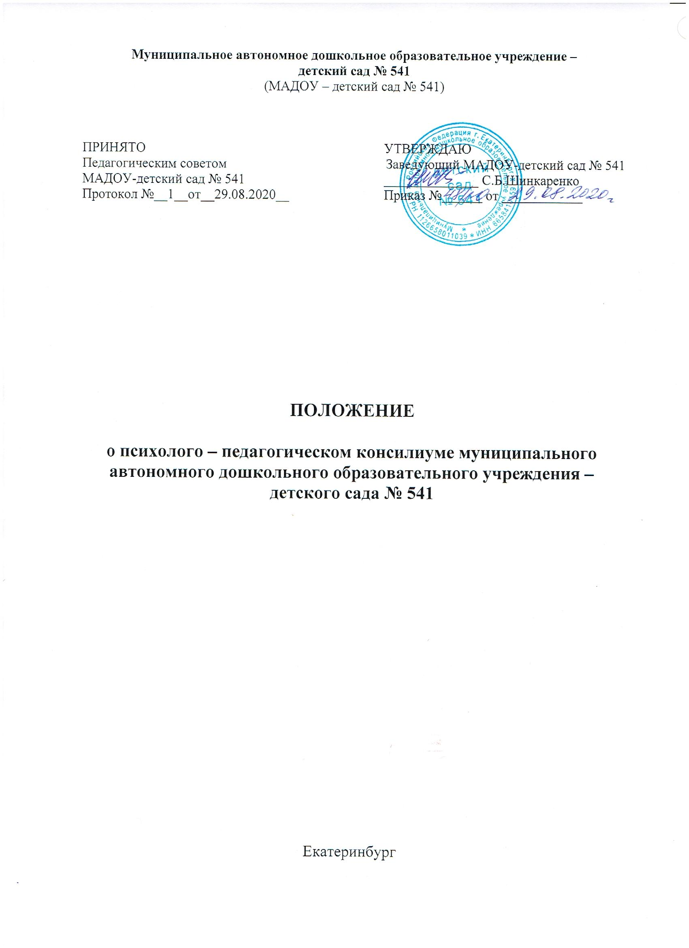

- Общие положения

1.1. Психолого-педагогический консилиум (далее - ППк) является одной из форм взаимодействия администрации и педагогических работников Муниципального автономного дошкольного образовательного учреждения – детского сада № 541 (далее - МАДОУ), осуществляющей образовательную деятельность, с целью создания оптимальных условий обучения, развития, социализации и адаптации воспитанников посредством психолого-педагогического сопровождения.
  - Задачами ППк являются:
    - выявление трудностей в освоении образовательных программ, особенностей в развитии, социальной адаптации и поведении воспитанников для последующего принятия решения об организации психолого-педагогического сопровождения;
    - разработка рекомендаций по организации психолого-педагогического сопровождения воспитанников;
    - консультирование участников образовательных отношений по вопросам актуального психофизического состояния и возможностей воспитанников; содержания и оказания им психолого-педагогической помощи, создания специальных условий получения образования;
    - контроль за выполнением рекомендаций ППк.

- Организация деятельности ППк

2.1. ППк создается на базе МАДОУ приказом заведующего.
Для организации деятельности ППк в МАДОУ оформляются:
- приказ заведующего МАДОУ о создании ППк с утверждением состава ППк;
- положение о ППк, утвержденное руководителем Организации.
2.2 В ППк ведется документация, согласно (Приложению 1). Порядок хранения и срок хранения документов ППк 2 года.
2.3. Общее руководство деятельностью ППк возлагается на заведующего МАДОУ.
2.4. Состав ППк: председатель ППк - заместитель заведующего по ВМР МАДОУ; педагог-психолог; учитель-логопед; инструктор по физической культуре; музыкальный руководитель; секретарь ППк (определенный из числа членов ППк).
2.5. Заседания ППк проводятся под руководством Председателя ППк или лица, исполняющего его обязанности.
2.6. Ход заседания фиксируется в протоколе (Приложение 2).
Протокол ППк оформляется не позднее пяти рабочих дней после проведения заседания и подписывается всеми участниками заседания ППк.
2.7. Коллегиальное решение ППк, содержащее обобщенную характеристику воспитанника и рекомендации по организации психолого-педагогического сопровождения, фиксируются в заключении (Приложение 3). Заключение подписывается всеми членами ППк в день проведения заседания и содержит коллегиальный вывод с соответствующими рекомендациями, которые являются основанием для реализации психолого-педагогического сопровождения обследованного воспитанника.
Коллегиальное заключение ППк доводится до сведения родителей (законных представителей) в день проведения заседания.
В случае не согласия родителей (законных представителей) воспитанника с коллегиальным заключением ППк они выражают свое мнение в письменной форме в соответствующем разделе заключения ППк, а образовательный процесс осуществляется по ранее определенному образовательному маршруту в соответствии с существующим федеральным государственным образовательным стандартом.
Коллегиальное заключение ППк доводится до сведения педагогических работников, работающих с обследованным воспитанником, и специалистов, участвующих в его психолого-педагогическом сопровождении, не позднее трех рабочих дней после проведения заседания.
2.8. При направлении воспитанника на психолого-медико-педагогическую комиссию (далее-ПМПК) оформляется Представление ППк на воспитанника (Приложение 4).
Представление ППк на воспитанника для представления на ПМПК выдается родителям (законным представителям) под личную подпись.

- Режим деятельности ППк

3.1. Периодичность проведения заседаний ППк определяется запросом МАДОУ на обследование и организацию комплексного сопровождения воспитанников и отражается в графике проведения заседания.
3.2. Заседания ППк подразделяются на плановые и внеплановые.
3.3. Плановые заседания ППк проводятся в соответствии с графиком проведения, не не реже одного раза в полугодие, для оценки динамики обучения и коррекции для внесения (при необходимости) изменений и дополнений в рекомендации по организации психолого-педагогического сопровождения воспитанников.
3.4. Внеплановые заседания ППк проводятся при зачислении нового воспитанника, нуждающегося в психолого-педагогическом сопровождении; при отрицательной (положительной) динамике обучения и развития воспитанника; при возникновении новых обстоятельств, влияющих на обучение и развитие воспитанника в соответствии с запросами родителей (законных представителей) воспитанника, педагогических и руководящих работников МАДОУ; с целью решения конфликтных ситуаций и других случаях.
3.5. При проведении ППк учитываются результаты освоения содержания образовательной программы, комплексного обследования специалистами ППк, степень социализации и адаптации воспитанника.
На основании полученных данных разрабатываются рекомендации для участников образовательных отношений по организации психолого-педагогического сопровождения воспитанника.
3.6. Деятельность специалистов ППк осуществляется бесплатно.
3.7. Специалисты, включенные в состав ППк, выполняют работу в рамках основного рабочего времени, составляя индивидуальный план работы в соответствии с планом заседания ППк, а также запросами участников образовательных отношений на обследование и организацию комплексного сопровождения воспитанника.
Специалистам ППк за увеличение объема работ устанавливается доплата, размер которой определяется учреждением самостоятельно.

- Проведение обследования

4.1. Процедура и продолжительность проведения ППк определяются исходя из задач обследования, а также возрастных, психофизических и иных индивидуальных особенностей обследуемого воспитанника.
4.2. Обследование воспитанника специалистами ППк осуществляется по инициативе родителей (законных представителей) или сотрудников МАДОУ с письменного согласия родителей (законных представителей) (Приложение 5).
4.3. Секретарь ППк по согласованию с председателем ППк заблаговременно информирует членов ППк о предстоящем заседании ППк, организует подготовку и проведение заседания ППк.
4.4. На период подготовки ППк и последующей реализации рекомендаций воспитаннику назначается ведущий специалист: воспитатель или другой специалист. Ведущий специалист представляет воспитанника на ППК и выходит с инициативой повторных обсуждений на ППк (при необходимости).
4.5. По данным обследования каждым специалистом составляется заключение и разрабатываются рекомендации.
На заседании ППк обсуждаются результаты обследования ребенка каждым специалистом, составляется коллегиальное заключение ППк.
4.6. Родители (законные представители) имеют право принимать участие в обсуждении результатов освоения содержания образовательной программы, комплексного обследования специалистами ППк, степени социализации и адаптации воспитанника.

- Содержание рекомендаций ППк по организации
психолого-педагогического сопровождения воспитанника

5.1. Рекомендации ППк по организации психолого-педагогического сопровождения воспитанника с ограниченными возможностями здоровья конкретизируют, дополняют рекомендации ПМПК и могут включать в том числе:
разработку адаптированной основной общеобразовательной программы;
разработку индивидуального маршрута развития воспитанника;
адаптацию учебных и контрольно-измерительных материалов;
другие условия психолого-педагогического сопровождения в рамках компетенции МАДОУ.
5.2. Рекомендации ППк по организации психолого-педагогического сопровождения воспитанников на основании медицинского заключения могут включать условия обучения, воспитания и развития, требующие организации обучения по индивидуальному учебному плану, учебному расписанию, медицинского сопровождения, в том числе:
дополнительный выходной день;
организация дополнительной двигательной нагрузки в течение учебного дня/ снижения двигательной нагрузки;
другие условия психолого-педагогического сопровождения в рамках компетенции МАДОУ.
5.3. Рекомендации ППк по организации психолого-педагогического сопровождения воспитанника, испытывающего трудности в освоении основных общеобразовательных программ, развитии и социальной адаптации, могут включать в том числе:
проведение групповых и (или) индивидуальных коррекционно-развивающих и компенсирующих занятий с воспитанником;
разработку индивидуального маршрута развития воспитанника;
адаптацию учебных материалов;
профилактику асоциального (девиантного) поведения воспитанника;
другие условия психолого-педагогического сопровождения в рамках компетенции МАДОУ.
5.4. Рекомендации по организации психолого-педагогического сопровождения воспитанников реализуются на основании письменного согласия родителей (законных представителей).

Приложение 1
к Положению о психолого-педагогическом консилиуме

Перечень документов психолого-педагогического консилиума

- Приказ о создании ППк с утвержденным составом специалистов ППк;
- Положение о ППк;
- График проведения плановых заседаний ППк на учебный год;
- Журнал учета заседаний ППк и воспитанников, прошедших ППк по форме:

№ | Дата | Тематика заседания <*> | Вид консилиума (плановый/внеплановый)

<*>- утверждение плана работы ППк;
- утверждение плана мероприятий по выявлению воспитанников с особыми образовательными потребностями;
- проведение комплексного обследования воспитанника;
- обсуждение результатов комплексного обследования;
- обсуждение результатов образовательной, воспитательной и коррекционной работы с воспитанниками;
- зачисление воспитанников на коррекционные занятия;
- направление воспитанников на ПМПК;
- составление и утверждение индивидуальных образовательных маршрутов (по форме определяемой МАДОУ);
- оценка эффективности и анализ результатов коррекционно-развивающей работы с воспитанниками.

- Журнал регистрации коллегиальных заключений психолого-педагогического консилиума по форме:

№ п/п | ФИО воспитанника/ группа | Дата рождения | Инициатор обращения | Повод обращения в ППк | Коллегиальное заключение | Результат обращения

- Протоколы заседания ППк;
- Карта развития воспитанника, получающего психолого-педагогическое сопровождение (В карте развития находятся результаты комплексного обследования, характеристика или педагогическое представление на воспитанника, коллегиальное заключение консилиума, копии направлений на ПМПК, согласие родителей (законных представителей) на обследование и психолого-педагогическое сопровождение ребенка, вносятся данные об обучении ребенка в группе, данные по коррекционно-развивающей работе, проводимой специалистами психолого-педагогического сопровождения. Карта развития хранится у председателя консилиума и выдается заведующему, педагогам и специалистам, работающим с воспитанником).
- Журнал направления обучающихся на ПМПК по форме:

№ п/п | ФИО воспитанника/ группа | Дата рождения | Цель направления | Причина направления | Отметка о получении направления родителями
Получено: далее перечень документов, переданных родителям (законным представителям)
Я, ФИО родителя (законного представителя) пакет документов получил(а).
«____»___________20___г.

Подпись:
Расшифровка:_____________

Приложение 2
к Положению о психолого-педагогическом консилиуме

Протокол заседания психолого-педагогического консилиума
МАДОУ – детский сад № 541

№______ от «___»__________20___г.

Присутствовали: И.О. Фамилия (должность МАДОУ, роль в ППк), И.О.Фамилия (мать/отец ФИО воспитанника).

Повестка дня:
- …..
- …..

Ход заседания ППк:

- …..
- …..

Решение ППк:

- …..
- …..

Председатель ППк__________________________________И.О. Фамилия

Члены ППк:
И.О. Фамилия
И.О. Фамилия

Другие присутствующие на заседании:
И.О. Фамилия
И.О. Фамилия

Приложение 3
к Положению о психолого-педагогическом консилиуме

Коллегиальное заключение психолого-педагогического
Консилиума МАДОУ – детский сад № 541

Дата «___»__________20___года

Общие сведения

ФИО воспитанника:
Дата рождения воспитанника: группа:
Образовательная программа:
Причина направления на ППк:

Коллегиальное заключение ППк
(выводы об имеющихся у ребенка трудностях (без указания диагноза) в развитии, обучении, адаптации (исходя из актуального запроса) и о мерах, необходимых для разрешения этих трудностей, включая определение видов, сроков оказания психолого-медико-педагогической помощи.
Рекомендации педагогам
Рекомендации родителям

Приложение: (планы коррекционно-развивающей работы, индивидуальный образовательный маршрут и другие необходимые материалы):

Председатель ППк____________________________________И.О. Фамилия
Члены ППк:
И.О. Фамилия
И.О. Фамилия

С решением ознакомлен(а)
____________________________________________________________________
(подпись и ФИО (полностью) родителя (законного представителя)

С решением согласен (на)
____________________________________________________________________
(подпись и ФИО (полностью) родителя (законного представителя)

С решением согласен (на) частично, не согласен (на) с пунктами:
_____________________________________________________________________
(подпись и ФИО (полностью) родителя (законного представителя)
Приложение 4
к Положению о психолого-педагогическом консилиуме

Представление психолого-педагогического консилиума
на воспитанника для предоставления на ПМПК
(ФИО, дата рождения, группа)

Общие сведения:
- дата поступления в образовательную организацию;
- программа обучения (полное наименование);
- форма организации образования;
1. в группе:
группа: комбинированной направленности, компенсирующей направленности, общеразвивающая, присмотра и ухода, кратковременного пребывания, Лекотека и др.)
2.на дому;
3.в форме семейного образования;
4.сетевая форма реализации образовательных программ;
5.с применением дистанционных технологий
- факты способные повлиять на поведение и успеваемость ребенка (в образовательной организации): переход из одной образовательной организации в другую образовательную организацию (причины), межличностные конфликты в среде сверстников; конфликт семьи с образовательной организацией, обучение на основе индивидуального учебного плана, надомное обучение, повторное обучение, наличие частых, хронических заболеваний или пропусков учебных занятий и др.;
- состав семьи (перечислить с кем проживает ребенок - родственные отношения и количество детей / взрослых);
- трудности, переживаемые в семье (материальные, хроническая психотравматизация, особо отмечается наличие жестокого отношения к ребенку, факт проживания совместно с ребенком родственников с асоциальным или антисоциальным поведением, психическими расстройствами – в том числе братья / сестры с нарушением развития, а также переезд в другие социокультурные условия менее чем 3 года назад, плохое владение русским языком одного или нескольких членов семьи, больше всего занимающихся ребенком).

Информация об условиях и результатах образования ребенка в МАДОУ:
- Краткая характеристика познавательного, речевого, двигательного, коммуникативно-личностного развития ребенка на момент поступления в МАДОУ: качественно в соотношении с возрастными нормами развития (значительно отставало, отставало, неравномерно отставало, частично опережало).
- Краткая характеристика познавательного, речевого, двигательного, коммуникативно-личностного развития ребенка на момент подготовки характеристики: качественно в соотношении с возрастными нормами развития (значительно отстает, отстает, неравномерно отстает, частично опережает).
- Динамика (показатели) познавательного, речевого, двигательного, коммуникативно-личностного развития (по каждой из перечисленных линий): крайне незначительная, незначительная, неравномерная, достаточная.
- Динамика (показатели) деятельности (практической, игровой, продуктивной) за период нахождения в образовательной организации (для воспитанников с умственной отсталостью (интеллектуальными нарушениями).
- Динамика освоения программного материала.
- программа, по которой обучается ребенок (авторы или название ОП / АОП);
- соответствие объема знаний, умений и навыков требованиям программы или, для обучающегося по программе дошкольного образования: достижение целевых ориентиров (в соответствии с годом обучения): (фактически отсутствует, крайне незначительна, невысокая, неравномерная).
6. Особенности, влияющие на результативность обучения: мотивация к обучению (фактически не проявляется, недостаточная, нестабильная), сензитивность в отношениях с педагогами в учебной деятельности (на критику обижается, дает аффективную вспышку протеста, прекращает деятельность, фактически не реагирует, другое), качество деятельности при этом (ухудшается, остается без изменений, снижается), эмоциональная напряженность при необходимости публичного ответа, контрольной работы и пр. (высокая, неравномерная, нестабильная, не выявляется), истощаемость (высокая, с очевидным снижением качества деятельности и пр., умеренная, незначительная) и др.
7. Отношение семьи к трудностям ребенка (от игнорирования до готовности к сотрудничеству), наличие других родственников или близких людей, пытающихся оказать поддержку, факты дополнительных (оплачиваемых родителями) занятий с ребенком (занятия с логопедом, дефектологом, психологом).
8. Получаемая коррекционно-развивающая, психолого-педагогическая помощь (конкретизировать); (занятия с логопедом, дефектологом, психологом - указать длительность, т.е. когда начались / закончились занятия), регулярность посещения этих занятий, выполнение домашних заданий этих специалистов.
9. Информация о проведении индивидуальной профилактической работы (конкретизировать).
10. Общий вывод о необходимости уточнения, изменения, подтверждения образовательного маршрута, создания условий для коррекции нарушений развития и социальной адаптации и / или условий проведения индивидуальной профилактической работы.

Дата составления документа
Подпись председателя ППк. Печать образовательной организации.

Дополнительно:
- Для воспитанника по АОП – указать динамику в коррекции нарушений;
- Представление заверяется личной подписью заведующего МАДОУ (уполномоченного лица), печатью МАДОУ;
- Представление может быть дополнено исходя из индивидуальных особенностей воспитанника;
- В отсутствие в образовательной организации психолого-педагогического консилиума, Представление готовится педагогом или специалистом психолого-педагогического профиля в динамике наблюдающим ребенка (воспитатель / тьютор / психолог / дефектолог).

Приложение 5
к Положению о психолого-педагогическом консилиуме

Согласие родителей (законных представителей) воспитанника
МАДОУ – детского сада № 541 на проведение психолого-педагогического
обследования специалистами ППк

Я,___________________________________________________________________
ФИО родителя (законного представителя) воспитанника
____________________________________________________________________
_______________________ ____________________________________________
номер, серия паспорта кем и когда выдан
____________________________________________________________________
являясь родителем (законным представителем)____________________________
(нужное подчеркнуть)
____________________________________________________________________
____________________________________________________________________
(ФИО ребенка, группа в которой обучается воспитанник, дата (дд.мм.гг.) рождения)

Выражаю согласие на проведение психолого-педагогического обследования.

«___»_________20___г. ___________/___________________
(подпись) (расшифровка подписи)

